TERMO DE TRANFERÊNCIA DE DIREITOS AUTORAIS

^{Título do artigo:} O EFEITO DO TREINAMENTO DA CAPOEIRA NA AGILIDADE E FLEXIBILIDADE EM ADOLESCENTES DO SEXO MASCULINO.

Autor para correspondência (nome do autor): Bernardo Minelli Rodrigues
E-mail: Bernadimmr@yahoo.com.br
Endereço: Rua Edson Barbosa Resende nº 49, bairro Esteves, Leopoldina-MG, Cep:36700-000.

Os autores abaixo assinados (autor principal e co-autores) transferem em caso de aceite para publicação, todos os direitos autorais do referido artigo para a RBPFEX – Revista Brasileira de Prescrição e Fisiologia do Exercício do IBPEFEX – Instituto Brasileiro de Pesquisa e Ensino em Fisiologia do Exercício, concordando com o fato de ser vedada qualquer reprodução, parcial ou total, em qualquer meio de divulgação sem a autorização da RBPFEX, e caso seja autorizado não deixar de mencionar a RBPFEX ou o IBPEFEX.
Os autores abaixo assinados garantem que o artigo é original, não tendo sido publicado anteriormente, não infringe qualquer direito autoral ou outro direito de propriedade de terceiros e não está sendo avaliado para publicação em outro periódico.

^{Nome por extenso} | ^{Assinatura} | ^{Data}
^{Mauro Lúcio Mazini} | 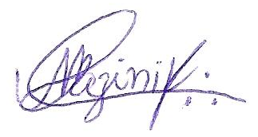 | ^{28/01/2013}
^{Nara Ignácio} | 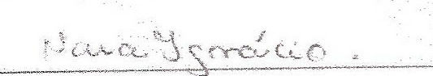 | ^{28/01/2013}
^{Bernardo Minelli Rodrigues} | 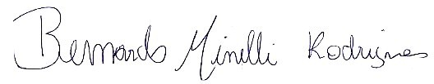 | ^{28/01/2013}
Gabriela Rezende de Oliveira Venturini | 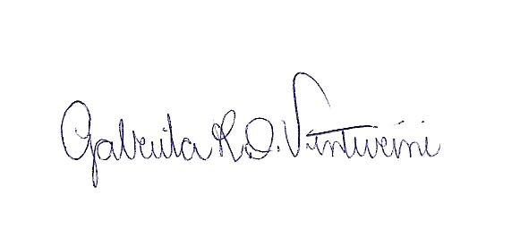 | ^{28/01/2013}
^{Felipe José Aidar} | 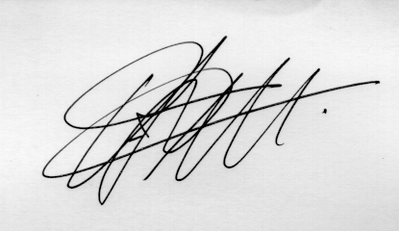 | ^{28/01/2013}
^{Dihogo Gama de Matos} | 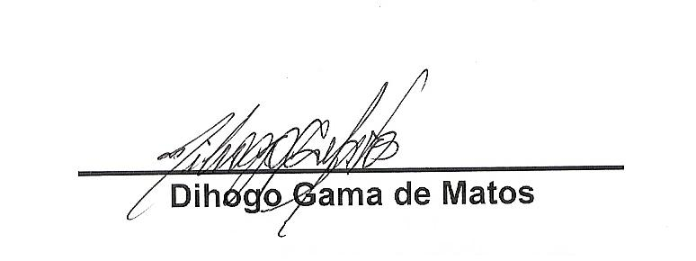 | ^{28/01/2013}

